به نام خدا

نام پروژه : اتوماسیون سازی انتخابات کشور ( خبرگان ، ریاست جمهوری و مجلس ) - فاز اول

نام اعضا : علیرضا شهابی

نویسنده : علیرضا شهابی

مفاد این پروژه :

\* چارت سازمانی سیستم :

نشان دهنده اجزای تشکیل دهنده سیستم مفید و پیشنهادی برای تقسیم کار و شناسیایی ذی نفعان

\* زیر بخش های سیستم :

زیر بخش های سیستم که نیاز داده ای دارند باید مشخص گردد .

\* ذی نفعان سیستم :

تعیین کننده اصلی نیازمندی های داده ای و عملیاتی سیستم هستند.

\* مشرح نیازمندی ها :

شرح قوانین و محدودیت ها

\* چارت سازمانی سیستم :

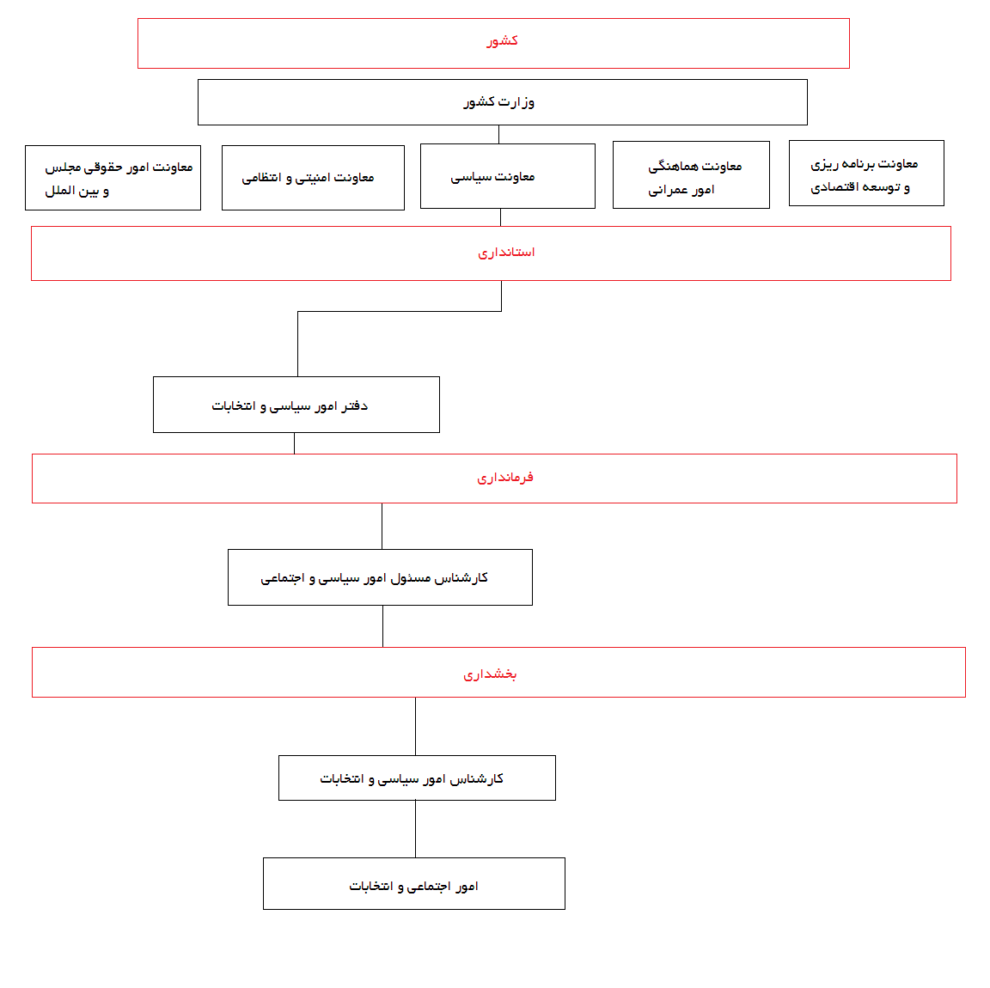

\* زیر بخش های سیستم :

\* ذی نفعان سیستم :

شورای نگهبان ، دادستانی کل ، وزارت اطلاعات ، سازمان ثبت احوال کشور ، اداره تشخیص هویت ، پلیس بین الملل ، کاندیده ها ،هیئت اجرایی ، هیئت نظارت ، فرمانداری ، استانداری و بخشداری

\* مشرح نیاز مندی ها :

قوانین - محدودیت های انتخابات ریاست جمهوری :

1-دوره ریاست جمهوری 4 سال است .

2-کارکنان دولت در صورتی که به ریاست جمهوری انتخاب شوند سنوات ریاست جمهوری در سابقه ایشان ثبت خواهد شد .

3-آیین نامه اجرایی ریاست جمهوری را وزارت کشور تهیه و با تصویب هیات وزیران به اجرا میگذارد.

4-چنانچه در مرحله اول برای هیچ یک از داوطلبان اکثریت مطلق حاصل نگردد ، انتخابات 2 مرحله ای میگردد.

5-چنانجه در هر مرحله از انتخابات ریاست جمهوری به هر دلیل فقط یک نامزد در جدول انتخابات باقی بماند بلافاصله دستور شروع مجدد انتخابات صادر میشود .

6-چنانچه در مرحله دوم یکی از دو نفر حائز اکثریت ، فوت نماید مهلت انتخابات برای 2 هفته تمدید میشود.

7-در هر مرحله انتخاباتی هر شخص واجد شرایط میتواند فقط یک بار با ارائه شناسنامه و کارت ملی خود رای بدهد .

8-رای دهندگان خارجی میتوانند با ارائه گذرنامه معتبر ایرانی رای دهند .

9-اخد رای در داخل و خارج کشور در یک روز انجام میشود و مدت آن 10 ساعت است .

10- اخذ رای باید در روز جمعه صورت گیرد .

11- صدا و سیما کشور موظف است برنامه های آموزشی انتخاباتی را در سراسر کشور پخش کند .

12-وزارت کشور مجری برگزاری انتخابات ریاست جمهوری است .

13-شورای نگهبان مسئول نظارت بر انتخابات ریاست جمهوری است .

14-در رای گیری این اعمال جرم به حساب می آید :

خرید و فروش رای

تقلب

تهدید یا تعلیل در امر انتخابات

رای دادن با شناسنامه جعلی

رای دادن با شناسنامه یکی دیگر

رای دادن بیشتر از یک بار

15-شرایط انتخاب شوندگان برای کاندیده های ریاست جمهوری اسلامی ایران :

از رجال مذهبی ، سیاسی باشد .

ایرانی الاصل باشد .

تابعیت کشور جمهوری اسلامی ایران باشد .

مدیر و مدبر باشد .

دارای حسن و سابقه و اعانت و تقوا باشد .

مومن و معتقد به مبانی جمهوری اسلامی و مذهب رسمی کشور باشد .

16-انتخاب کنندگان باید شرایط زیر را داشته باشند :

تابعیت کشور جمهوری اسلامی ایران داشته باشد .

عدم جنون .

18 سال تمام باشند .

قوانین – محدودیت های انتخابات مجلس شورای اسلامی :

1-عده نمایندگان مجلس شورای اسلامی 290 نفر می باشد .

2-از تعداد کل نمایندگان 5 نفر به ترتیب ذیل مربوط به اقلیت های دینی می باشند :

زرتشتیان ، مسیحیان ، کلیمیان

3-نظارت بر انتخابات مجلس شورای اسلامی به عهده شورای نگهبان می باشد .

4-انتخاب نماینده در مرحله اون منوط به کسب اکثریت حداقل یک چهارم کل آرا و در مرحله دوم انتخابات میان دوره ای با کسب اکثریت نسبی به هر میزان است .

5-درصورتی که آرا 2 یا چند نفر یکی باشد ملاک انتخاب قرعه کشی می باشد .

6-پس از تایید صحت انتخابات توسط شورای نگهبان وزارت کشور موظف است اعتبار نامه کلیه منتخبین را صادر و به مجلس شورای اسلامی ارسال نمایید .

7-در هر مرحله انتخابی شخص واجد شرایط فقط یک دفه میتواند رای بدهد .

8-اخذ رای در کلیه حوزه های انتخاباتی کشور در یک روز انجام می شود و مدت آن حداقل 10 ساعت و مدت آن قابل تمدید می باشد.

9-تشخیص ضرورت و مدت تمدید اخذ رای در یک حوزه یا سراسر کشور به عهده وزیر کشور است .

10-اخذ رای باید در یکی از روز های تعلطیل رسمی باشد .

11-انتخاب شوندگان هنگام ثبت نام باید دارای شرایط زیر باشند :

اعتقاد و التزام عملی به اسلام و نظام مقدس جمهوری اسلامی ایران

تابعیت ایرانی داشته باشد

ابراز وفاداری به قانون اسلامی

داشتن حداقل مدرک کارشناسی ارشد یا معادل آن

نداشتن سو شهرت در حوزه انتخاباتی

حداقل سن 30 سال تمام و حداکثر 75 سال تمام

12-تشکیل شعب ثبت نام و اخذ رای در موزه ها و مراکز تاریخی ممنوع می باشد .

13-دوره نمایندگی مجلس خبرگان 4 سال است .

قوانین – محدودیت های انتخابات خبرگان جمهوری اسلامی ایران :

1-عده نمایندگان مجلس خبرگان در هر استان همان عدد دوره اول خواهد بود .

2-خبرگان منتخب مردم باید شرایط زیر را داشته باشد :

بینش سیاسی و اجتماعی و آشنایی با مسائل روز

معتقد بودن به نظام جمهوری اسلامی ایران

نداشتن سوابق سو سیاسی و اجتماعی

3-مرجع تشخیص دارا بودن شرایط فوق ، فقهای شورای نگهبان قانون اسلامی می باشد .

4-انتخاب کنندگان باید شرایط زیر را داشته باشند :

15 سال تمام باشند

تابعیت جمهوری اسلامی داشته باشند

5-خبرگان برای 8 سال انتخاب میشود و 6 ماه به پایان هر دوره باید انتخبات دوره بعد آغاز گردد

6-چنانچه در استانی امکان شرکت دو سوم مردم باشد باید انتخابات برگزار شود

7-در انتخابات خبرگان ، اکثیرت نسبی آرا شرکت کنندگان انتخاب می شوند .